Одесская специализированная школа-интернат №2
I-III ступеней с углубленным изучением английского языка
Одесского городского совета
Одесской области

История улицы Ботанической
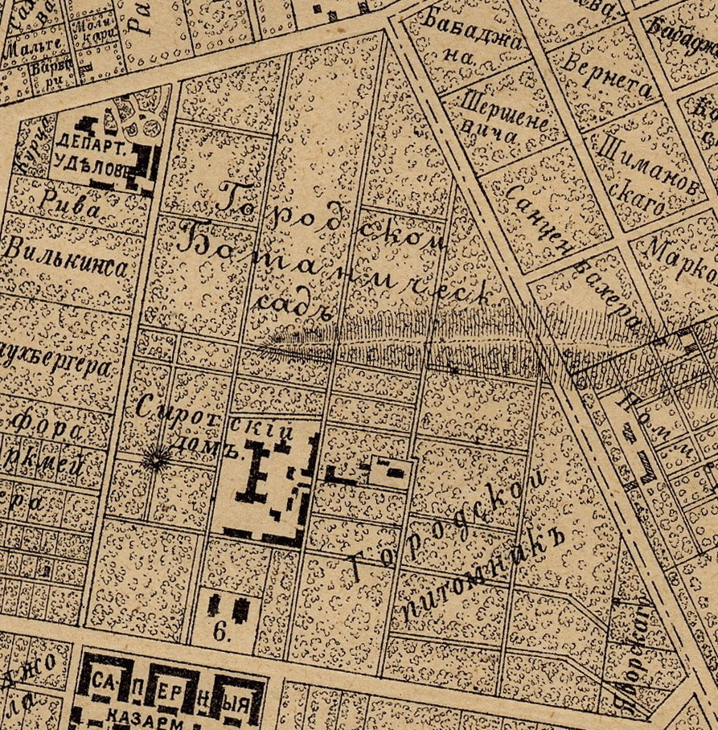
Краеведческий проект 8-Б класса
Классный руководитель: Кузменкова К.С.

Одесса 2018г.
Содержание проекта
- История появлений зданий и сооружений на улице Ботанической.

- Ботанический питомник на дачной окраине

- Пивзавод Вильгельма Санценбахера

- Квартал специалистов

- Здание школы

- Мир уютных «сталинок».

- Гагарина проспект

История появлений зданий и сооружений на улице Ботанической
Ботанический переулок (или улица) первоначально носил название Вальтуховский.
Большинство построек на Гагарина появились еще в «ботанический» период, а сама улица может считаться одной из старейших в Одессе. Ее появление, как и переименование, связано с научным прогрессом.

Ботанический питомник на дачной окраине
Начиная с 1819 года в Одессе проводятся мероприятия по спасению города от пыльных бурь. Знающие люди посоветовали мэру Александру Ланжерону окружить Одессу зелеными насаждениями. К северу от города в цветущий сад превращается Пересыпь, а к югу устраивается небольшой ботанический сад-питомник. Растения, деревья, кустарники привозились в город из разных стран: Италии, Франции, Бельгии. Южная оконечность питомника образовала на карте знакомую линию. Впоследствии вдоль нее возник переулок, отделяющий ботанический сад от дач на Фонтане – Ботанический.
Пивзавод В. Санценбахера

Вильгельм Санценбахер (1832-1894) – вошел в биографический справочник «Они оставили след в истории Одессы)
Одно из старинных зданий на ул. Ботанической появилось в 1890 году, когда на территории своей приморской дачи промышленником Вильгельмом Санценбахером по проекту архитектора Бруно Бауэра был построен Главный корпус пивзавода, По тем временам завод, был оснащен самым современным оборудованием, был первым заводом подобного рода в России, а его продукция («Баварское», «Мюнхенское», «Пльзеньское») быстро завоевала признание любителей пива не только в России, но и за рубежом.
В 1910 году завод был усовершенствован и перестроен архитектором Бруно Бауэром. В 1912 году предприятие называлось: пивоваренный завод «Одесского товарищества» После революции завод был национализирован и назван Одесским пивзаводом №1.
В 1995 году пивзавод №1 стал акционерным обществом «Гамбринус», в 2006 году решением Хозяйственного суда Одесской области был признан банкротом.
В мае 2007 года тут произошел пожар, который уничтожил предприятие.
Вместо пивзавода проспект Гагарина украсит «сталинская» высотка. Высотный жилкомплекс, который построят на проспекте Гагарина вместо сгоревшего десять лет назад исторического пивзавода Вильгельма Санценбахера, будет выдержан в стиле соседних зданий. Об этом сообщил представитель застройщика — компании Grand Empire.
«Будет вариация на тему сталинских высоток 1940-50-х годов, украшающих Киев, Варшаву, Москву и другие столицы бывших социалистических государств. Только без шпиля. Центральная часть комплекса будет двадцатиэтажной, крайние — семиэтажные. Также, по сравнению с первоначальным проектом, снижена площадь застройки — будет 50 тысяч квадратных метров вместо 80 тысяч.
Квартал специалистов
В начале 19 века город не решался застроить эти земли. По одну сторону переулка находился массив роскошных дач, по другую Ботанический питомник (сад) Влиятельные хозяева сопротивлялись любым переменам. Даже проложить линию трамвая по Французскому бульвару оказалось проблемой, не говоря уже о том, чтобы любезно попросить кого-либо из «благородиев» продать участок городу по бросовой цене. А между тем, Одесса задыхалась в своих границах. Еще в середине ХIX века город оказался зажат в кольце железной дороги, промышленных предприятий и рабочих поселков. Нужно было расти, но куда? Решить эту проблему удалось только большевикам, чьи излюбленные методы – национализация и экспроприация – позволили быстро преобразовать одесский luxury-мир в уютный жилой массив.
Прежде всего, с конца 20-х годов начинается застройка участка ботанического сада между Ботанической и Гамарника. Надо сказать, что еще в 1867 году учреждение получило в свое распоряжение участки на Французском бульваре, поэтому «городской наезд» прошел безболезненно. Так на месте зеленого питомника возник квартал специалистов. Начался он с двух г-образных корпусов для инженеров, образующих шикарный открытый двор на Французском бульваре. И сегодня это один из лучших дворов района. За домами инженеров в конце 30-х поселились специалисты консервного завода, а после войны со стороны Семинарской к ним присоединились красноармейцы.
Здание школы
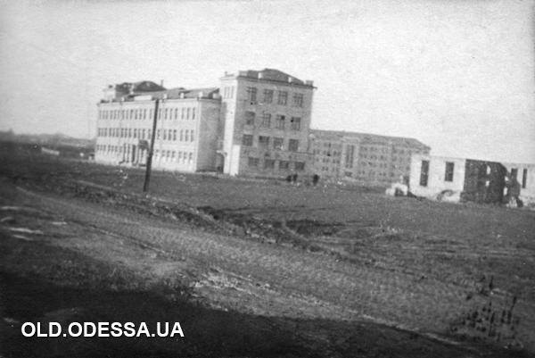
Здание школы было построено в 1936 году по проекту архитектора Мириам Куткиной. В Одессе массовое строительство школ по типовым проектам началось в 1935 году. В 1936-37 года появились новые школы во многих районах города. Авторами проектов типовых школ были архитекторы: Абрам Миллер (школа № 90) и Лазарь Борисович Белкин (школа № 121и 122 строились школы из камней разрушенного в 1936 году Спасо-Преображенского Кафедрального собора). Школа № 79 ул. Водопроводная – фундамент школы был заложен с камней церкви "всех святых" (первое Христианское кладбище). Проект 79 школы идентичен зданию нашей школы, которая также была построена в 1936-37 года и можно предположить, что в связи с дефицитом строительного материала и наша школа строилась с использованием камней разрушенных церквей города.
С 1936 по 1940 год в здании находилась 59 школа, которая в 1940 году была объединена с 48 школой и переведена по ее адресу.
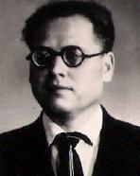
Учащиеся 8х - 9х классов 59 школы: Леонид и Людмила Бачинские, Лидия и Григорий Антониус, А. Белинский, У. Боровский, Ж. Касьянова, О. Конощенко, П. Филатов и другие - всего 17 человек составили костяк молодежной подпольной организации «За Родину» входящей в группу Молодцова-Бодаева). Командир отряда Л. Бачинский.
Григорий Антониус, учащийся школы № 59, преподаватель труда нашей школы, участник ВОВ, участник Одесского подполья, был награжден многими орденами и медалями.
Работал в нашей школе с 01.04.49 по 20.09.1996. Григорий Григорьевич умер на рабочем месте, не дожив до 50-летия школы 4 дня.
В начале 1938 года и до июня 1938 года в нескольких классах школы размещалась 16 спецартшкола, затем переведена в помещение школы № 104 по ул. Чичерина, 1.
С 1945 по июль 1948 год в школе размещался Одесский Гидрометинститут . Что размещалось в здании школы в годы войны неизвестно нам еще предстоит узнать.
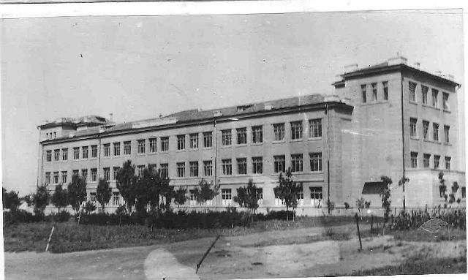
Летом 1948 года в здание переехала спецшкола-интернат с углубленным изучением английского языка для мальчиков, отцы, которых погибли на фронте. В 1951 году состоялся первый выпуск спецшколы-интерната, выпускники которой поступали в самые престижные институты страны : МГИМО - (Московский государственный институт международных отношений), ВИИЯ- Военный институт иностранных языков), МГУ. (фото 1-го выпуска). Многие выпускники школы первого десятилетия оставили свой след в истории нашего города. (В.Скалкин, С.И. Аппатов, К. Беляев, Л. Медянов и др.)
В 1960 году был построен спальный корпус, пристроена столовая и кухня, в 70-х годах построен переход из учебного в спальный корпус.
В апреле 1988 года в честь 50-летия создания артшколы в помещении школы был открыт музей боевой славы выпускников 16 ОГСАШ. (фото музея)
В 2001 году, накануне 55-летнего юбилея на основании документов, сохраненных первыми выпускниками о самых трудных годах существования школы, был открыт музей истории школы. В 2016 году, к 70-летию школы экспозиции музея были дополнены и обновлены. (фото обновленного музея.)
Мир уютных «сталинок»
В 1954-1958 годах улица Ботаническая становится крупнейшей строительной площадкой Одессы. Дома тех времен — «сталинки» — можно назвать последними представителями классической архитектуры с ее орнаментами, лепкой и полуколоннами. Первой и самой элитной «сталинкой» района стал угловой дом на Шевченко, 7. Его строительство окончилось в 1954 году, как раз накануне знаменитой хрущевской борьбы с «излишествами в архитектуре». Дом отличают интересный рельеф на балконах, резные наличники окон в центральной секции, красивая «ракушка» над окном чердака и даже каменные «фонтанчики» над балюстрадой.
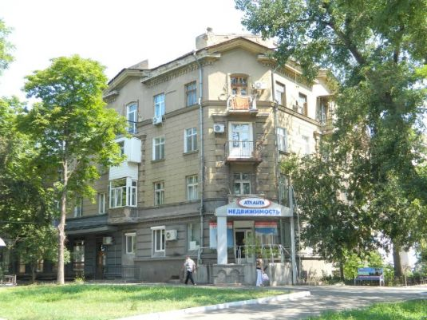
А вот жилой комплекс на Шевченко, 6 примечателен уютной обстановкой. Восемь корпусов образуют большой и красивый двор, где много зелени и есть баскетбольная площадка.
Всего за несколько лет улица Ботаническая, пусть и не плотно, но была застроена от начала и до конца. С точки зрения оформления интересен дом на Гагарина, 31 (перед самым сквером Космонавтов). Лоджии здания помещены меж двух массивных полуколонн, украшенных рельефом, изображающим вьющийся виноград. Декоративные элементы лишены изящества — они массивны и нарочиты. И надо сказать, что такие украшения влетали государству в копеечку. Кстати, проектировала этот дом архитектор Мириам Куткина. Ее можно считать самым плодотворным зодчим одесского Фонтана. На Гагарина ее авторству принадлежит здание школы-интерната №2, а также нескольких корпусов за «клюшкой», на Довженко – номера 8, 8а и 10.
Гагарина проспект.
Чтобы не писали историки, но самый великий день за весь ХХ век – это 12 апреля 1961 года. Полет Юрия Гагарина в космос произвел потрясающее впечатление на землян любого возраста, национальности и политических убеждений. Побед и поражений, распадов и независимостей за 100 лет было много, но именно в этот день миллионы человек по всему миру высыпали на улицы городов и сел, радуясь и удивляясь великому шагу человечества. Не прошло и месяца, как во многих городах братских и не очень стран стали появляться улицы, проспекты, площади и скверы имени непростого советского парня. Не осталась в стороне и Одесса, где улица Ботаническая превратилась в знакомый нам проспект Гагарина.

